**Partneranlass SIKA** 24. August 2020

## PRÄSIDIUM

Ernesto Schümperli

## PAST-PRÄSIDIUM

Guido Schoch

## PRÄSIDIUM ELECT

Andreas Schefer

## SEKRETÄR

Andreas Melchior

## SCHATZMEISTER

Ettore Rogantini

## BULLETIN

Nadia Vonlanthen

## PROGRAMM

Thomas Frick

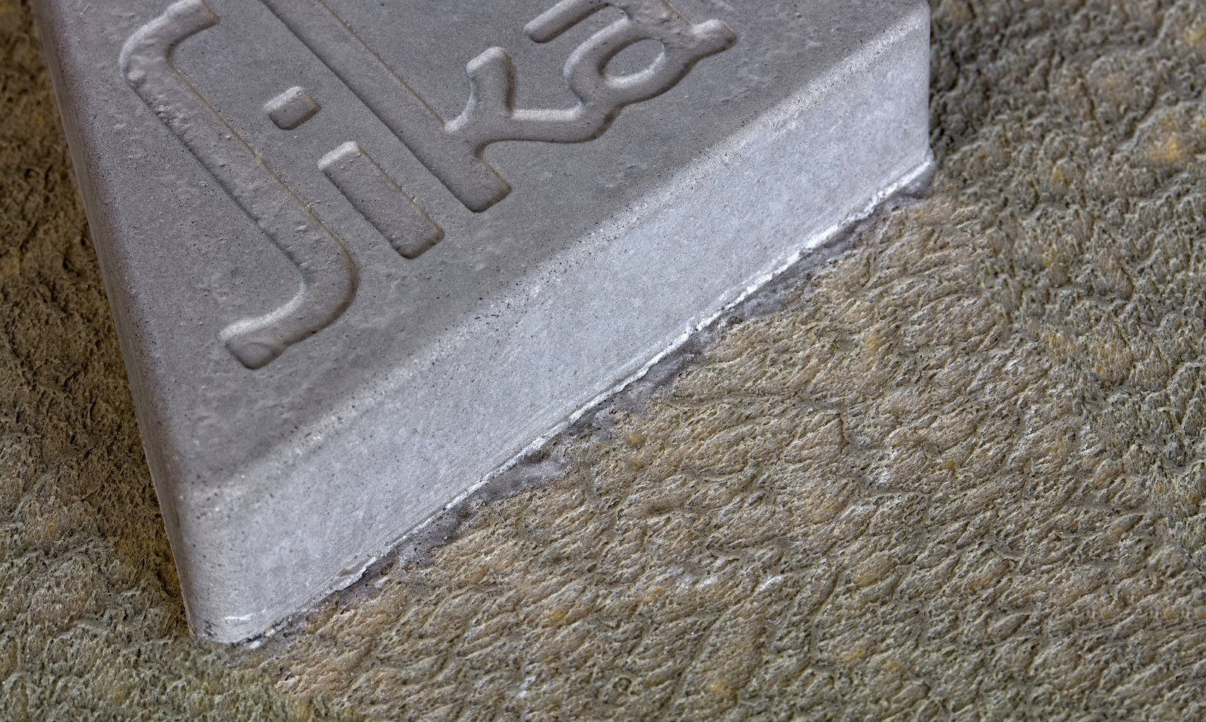

SIKA SCHWEIZ AG

Tüffenwies 16

1. Zürich

Bus No 80 Europabrücke,

oder Parkhaus SIKA (nur

17.30-17.50 mit Batch),

nachher P unter der

Europabrücke oder

Blaue Zone Umgebung

Tel Ernesto:

+41 79 418 24 27

# Zukunft: SIKA – aus der Schweiz für die Welt ?

**Liebe rotarische Freundinnen und Freunde**

Ich lade euch gerne zu einem lauen Sommerabend mit Partner oder Partnerin ein. Wir besuchen die Firma Sika Schweiz AG.

Sika wurde vor 110 Jahren vom genialen Tüftler Kaspar Winkler in Zürich gegründet und expandierte bereits in den 1920er Jahren ins Ausland. Heute ist Sika in über 100 Ländern mit eigener Produktion tätig. Klassisch mit chemischen Produkten für die Bauindustrie gestartet, wurde nach der Wirtschaftskrise der 1970er Jahre in ein neues Standbein investiert; chemische Produkte für die Fahrzeugindustrie.

Bis vor 15 Jahren war die Sika Schweiz das Mutterhaus des Weltkonzerns, weshalb hierzulande alle wichtigen Produktetechnologien noch selbst hergestellt werden. Wir haben die einmalige Gelegenheit, die Produktion der Industrieklebstoffe auf der Nachtschicht zu besichtigen.

Anschliessend geniessen wir ein feines Nachtessen auf der Dachterrasse des firmeneigenen Restaurantes „Riverside“ mit Alpensicht (bei schönem Wetter). Bitte wählt euer Menü im Anhang und meldet euch über unsere Webseite an. Die Teilnehmerzahl ist auf 40 Personen beschränkt. Ein Schutzkonzept gem. BAG ist vorhanden. Im Vortragsraum und auf dem Fabrikrundgang herrscht Maskenpflicht! Anmeldeschluss ist der 20. August 2020.

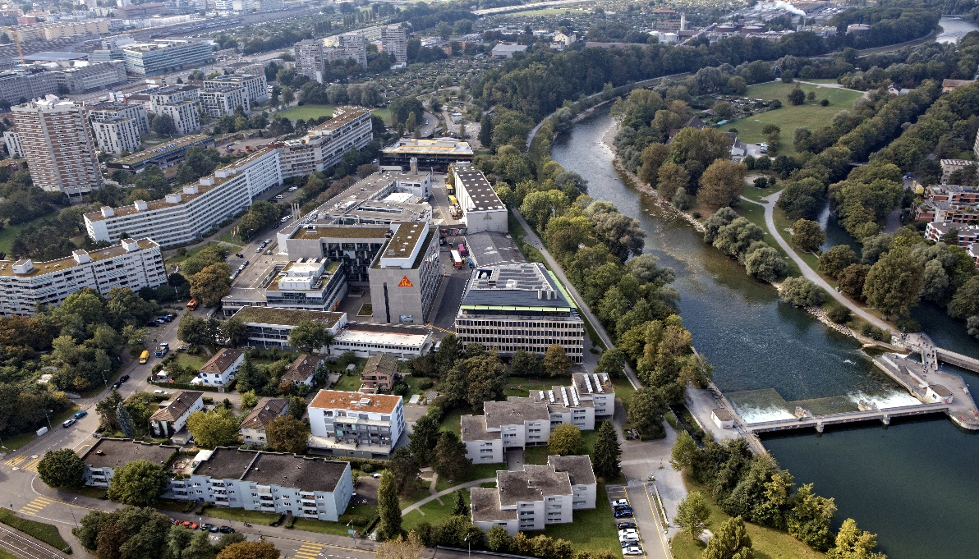

**Vortragsraum +**

**Rest Riverside**

**Eingang SIKA**

**P - SIKA**

**Programm:**

**17:30 -17:50 Uhr Einlass SIKA** **Parkhaus** (nur mit Voranmeldung/Batch!)

**17:40 -18:00 Uhr Einlass Haupteingang SIKA**

**18:00 -18:15 Uhr Vorstellung Sika Schweiz AG** (M. Keller)

**18:15 -19:00 Uhr Rundgang, Fabrikbesichtigung** (J. Feinle)

**19:00 -19:15 Uhr Vorstellung Sika Konzern** (I. Schädler)

**19:30 -22:00 Uhr Apero mit Nachtessen** (Dachterrasse Rest. Riverside)

**Kosten: CHF 72.- pro Person**

Ich freue mich auf einen interessanten Abend mit euch, Ernesto